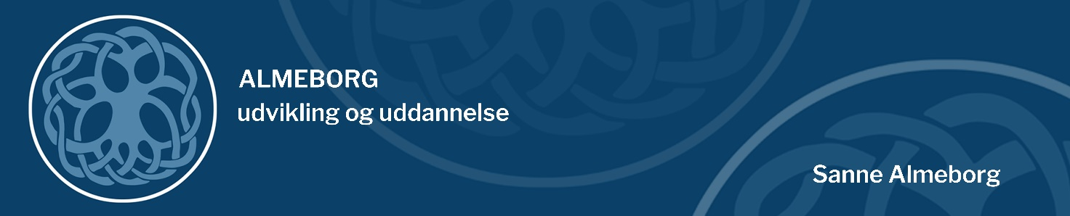

Grundkursus i intensiv dynamisk korttidsterapi (ISTDP) i Aalborg
I arbejdet med samtalebaserede behandlings- og udviklingsforløb, er det en væsentlig forudsætning, at der er et godt samarbejde mellem dig og din klient. At klienten har fundet vej til dig, er naturligvis første, vigtige skridt, men det skaber ikke automatisk et stærkt samarbejde. Forskning viser, at op til 40-50% af klienter dropper ud, før de har opnået fuldt udbytte af terapiforløbet, og hvis klienter ikke opnår bedring i løbet af de første syv sessioner, så sker det formentlig ikke!
De dygtigste terapeuter benytter målrettede og systematiske interventioner, som ikke bare skaber en stærk alliance mellem terapeut og klient, men som også imødekommer klientens udviklingsbehov i nuet, således at klienten hurtigst muligt kan opnå bedring ift. de symptomer, som har bragt ham/hende i terapi. Nogle klienter har så høj angst, at de er rædselsslagne fra første sekund, de træder ind ad din dør. Sådanne klienters udviklingsbehov i nuet vil ofte være angstregulering. Hvis vi skal gøre os forhåbninger om at hjælpe disse klienter, er vi nødt til at vide, hvad vi skal kigge efter og spørge om for at identificere angstsymptomer, og vi skal vide, hvordan vi intervenerer for at regulere angst. Andre klienter har forskanset sig bag en mur af forsvar, så det er umuligt at komme igennem til dem. Disse klienters udviklingsbehov i nuet vil ofte være blokering af de typer af forsvar, som forhindrer et frugtbart samarbejde. Det indebærer, at vi skal kende til forskellige typer af forsvar og deres funktion, vi skal kunne genkende dem her-og-nu, og vi skal vide, hvordan vi intervenerer for at håndtere forsvar. Effektiv og kompetent psykoterapi skabes nemlig ikke gennem tilfældige indfald eller ”one size fits all”, men derimod gennem skræddersyede interventioner affødt af den særlige form for tænkning, vi benytter i psykoterapi, nemlig klinisk tænkning.
Undervisningen forløber over 5 (3 + 2) dage, hvor du bl.a. lærer:
- hvordan du intervenerer for at skabe et stærkt samarbejde (en terapeutisk alliance),
- hvordan du laver et psykodiagnostisk assessment,
- hvordan du benytter dette assessment til at udvælge interventioner, der passer til din klients personlighedsstruktur og udviklingsbehov,
- hvad angst er, hvilken funktion angst har, samt hvordan du spotter eller stiller spørgsmål, der gør dig i stand til at spotte din klients angst,
- hvordan du vurderer, om der er behov for at regulere din klients angst, samt hvordan du intervenerer for at regulere angst,
- hvad forsvar er, hvilken funktion de mest typiske forsvar har, samt hvordan du får øje på forsvar,
- hvordan du intervenerer for at håndtere forsvar,
- hvordan du benytter psykodynamiske begreber til at organisere din klients udsagn og kropssprog og til at strukturere din tænkning, så du lettere kan se, hvad der er klientens udviklingsbehov i nuet, og dermed hvad din næste intervention skal være rettet mod.
Undervisningen fokuserer på at træne klinisk tænkning, assessment samt konkrete interventioner i terapeutisk arbejde gennem en veksling mellem teoretiske oplæg og praktiske øvelser. Der er særligt fokus på træning af færdigheder, som du med det samme kan anvende i dit arbejde.
Datoer
Hold 1, 2024: 24.-26. april samt 23.-24. maj, alle dage kl. 9.00-17.00
Pris
5 kursusdage á kr. 1.700, i alt kr. 8.500 incl. forplejning
Sted
Sundheds- og kvartershuset, Fyrkildevej 7, 9220 Aalborg Øst
Målgruppe
Psykoterapeuter, psykologer og psykiatere samt andre faggrupper, der arbejder med individuelle samtaler
Tilmelding
Tilmeldingsfrist er d. 10. april 2024. Tilmelding er bindende. Der oprettes hold ved min. 4. tilmeldte. For tilmelding kontakt Sanne Almeborg på sanne@almeborg-sikkermail.dk eller ring på tlf.nr. 20418756.
Hjemmeside
www.almeborg.dk
Om underviseren
Sanne Almeborg er psykoterapeut MPF og har hele sit voksne liv beskæftiget sig med personlige og faglige læreprocesser – i privat praksis som psykoterapeut, supervisor og underviser, og på Aalborg Universitet som underviser, vejleder, uddannelsesudvikler, eksaminator og censor.
De seneste 12 år har hun specialiseret sig i intensiv dynamisk korttidsterapi som psykoterapeut, underviser og supervisor.
Hun er uddannet i intensiv dynamisk korttidsterapi hos to af de største kapaciteter inden for denne terapiform, nemlig Jon Frederickson (www.istdpinstitute.com) og Allan Abbass (www.reachingthroughresistance.com).
Som den eneste psykoterapeut i Danmark har hun desuden gennemgået det 3-årige uddannelsesprogram til at undervise i og supervisere intensiv dynamisk korttidsterapi hos Jon Frederickson.

